Муниципальное бюджетное дошкольное образовательное учреждение
Детский сад 67 «Капитошка»

Стендовый доклад

«Познавательно-исследовательская деятельность, как культурная практика»

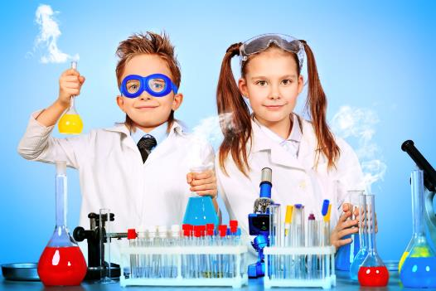

Выполнила:
воспитатель высшей квалификационной категории
Сурова М.Ю.

ЗАТО Железногорск 2018
Экспериментирование – эффективный метод познания закономерностей и явлений окружающего мира.
Детское экспериментирование имеет огромный развивающий потенциал. Главное его достоинство заключается в том, что оно дает детям реальные представления о различных сторонах изучаемо объекта, о его взаимоотношениях с другими объектами и средой обитания. Старший дошкольный возраст является благоприятным периодом для приобщения детей к познанию, исследованию. У детей быстро обогащаются знания, развивается познавательный интерес и активность, что в дальнейшем очень пригодится им в процессе школьного обучения.
Главное достоинство метода экспериментирования заключается в том, что он дает детям реальные представления о различных сторонах изучаемого объекта, о его взаимоотношениях с другими объектами и со средой обитания. В процессе эксперимента идет обогащение памяти ребенка, активизируются его мыслительные процессы, так как постоянно возникает необходимость совершать операции анализа и синтеза, сравнения и классификации, обобщения. Следствием является не только ознакомление ребенка с новыми фактами, но и накопление фонда умственных приемов и операций, которые рассматриваются как умственные умения.
Учитывая практическую значимость, экспериментальной деятельности для всестороннего развития ребенка были выделены следующие цели и задачи, призванные восполнить данный пробел в работе.

Цель: Основной целью опытно-экспериментальной деятельности дошкольников является развитие свободной творческой личности ребенка: развитие творческого воображения и мышления, обеспечение психологического благополучия и здоровья детей, развитие познавательных способностей, развитие коммуникативных навыков.
Для достижения поставленной цели определили ряд задач:
1. Создавать условия для поисковой деятельности и элементарного детского экспериментирования.
2. Формировать у детей представления об окружающем мире.
3. Развивать наблюдательность, умение сравнивать, анализировать, обобщать.
4. Воспитывать интерес к самостоятельной поисковой деятельности.
5. Расширять представление детей о значимости воды и воздуха в жизни человека;
6. Знакомить детей со свойствами почвы и входящих в её состав песок и глину;
7. Формировать опыт выполнения правил техники безопасности при проведении физических экспериментов;
8. Развивать эмоционально-ценностное отношение к окружающему миру.
9. Приобщать родителей к совместной познавательно-исследовательской деятельности с детьми.
Изучив теоретический материал по данному вопросу, сделали вывод о том, что необходимо углубить знания и изучить методики экспериментирования более углубленно. Так как в настоящее время в связи с пересмотром приоритетных форм и методов обучения в дошкольном образовании преобладают именно методы, развивающие у детей способности к начальным формам обобщения, умозаключения, абстракции. А таким методом и является экспериментирование.
Форма работы по экспериментальной деятельности реализуется на основе трех блоков педагогического процесса:
- специально организованные занятия по познавательной деятельности с включенными опытами по заданной теме;
- совместная деятельность педагога с детьми;
- свободная самостоятельная деятельность детей.
Вся работа с детьми построена с учётом их возрастных особенностей. Совместная экспериментальная деятельность проводится один раз в неделю: с детьми старшей группы по 20 – 25 минут.
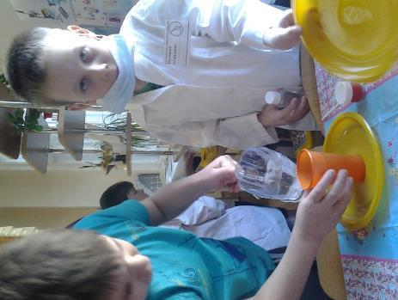
Также ведется дополнительная работа с детьми, которые проявляют особый интерес к исследовательской деятельности. Организация экспериментальной деятельности проходит в форме партнерства взрослого и ребенка, что способствует развитию у ребенка активности, самостоятельности, умение принять решение, пробовать делать что-то, не боясь, что получится неправильно, вызывает стремление к достижению, способствует эмоциональному комфорту, развитию социальной и познавательной деятельности.
Свою работу по экспериментальной деятельности с детьми строим по трём взаимосвязанным направлениям:
1. Живая природа - характерные особенности сезонов, многообразие живых организмов, как приспособление к окружающей среде.
2. Неживая природа - воздух, вода, почва, свет, цвет, теплота.
3. Человек - функционирование организма; рукотворный мир: материалы и их свойства, преобразование предметов и явлений и др.
На занятиях по окружающему миру и на прогулке знакомим детей со свойствами песка, воды, воздуха, магнита, земли, растений.
При выборе темы соблюдаем следующие правила: тема должна быть интересной, увлекательной, оригинальной, выполнимой для ребёнка. Ребёнок должен раскрыть лучшие стороны своего интеллекта, получить новые полезные знания, умения и навыки.
В условиях детского сада мы используем только элементарные опыты и эксперименты. Их элементарность заключается в том, что они неизвестны только детям, в процессе этих опытов не происходит научных открытий, а формируются элементарные понятия и умозаключения, они практически безопасны, в такой работе используется обычное бытовое, игровое и нестандартное оборудование.
При проведении опытов придерживаемся следующей структуры:
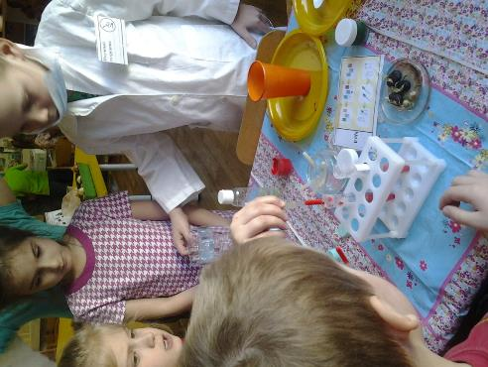
- Постановка исследовательской задачи в виде того или иного варианта проблемной ситуации.
- Упражнения на развитие внимания, памяти, логического мышления (могут быть организованы до занятия).
- Уточнение правил безопасности жизнедеятельности в ходе осуществления экспериментирования.
- Уточнение плана исследования.
- Выбор оборудования, самостоятельное его размещение детьми в зоне исследования.
- Распределение детей на подгруппы, выбор ведущих, помогающих организовать сверстников, комментирующих ход и результаты совместной деятельности детей в группах.
- Анализ и обобщение полученных детьми результатов экспериментирования.
Такой алгоритм работы позволяет активизировать мыслительную деятельность, побуждает детей к самостоятельным исследованиям. Для положительной мотивации деятельности детей используем различные стимулы: внешние стимулы - новизна, необычность объекта, тайна, сюрприз, мотив помощи, познавательный момент.
Немаловажное значение в развитии детской активности имеет хорошо оборудованная, насыщенная предметно-пространственная среда, которая стимулирует самостоятельную исследовательскую деятельность ребенка, создает оптимальные условия для активизации хода саморазвития. В связи с этим нами оформлен уголок экспериментирования, где созданы условия для совместного и самостоятельного экспериментирования, развития поисковой активности детей.
В уголке имеется разнообразное оборудование:
Лупа, зеркало, бинокль, веревки, пипетки, линейки, глобус, фонарик, венчики, мыло, щетки, губки, одноразовые шприцы, пищевые красители, песочные часы, ножницы, отвертки, терка, наждачная бумага, лоскутки ткани, соль, клей, колесики, дерево, металл, мел, пластмасса.
Емкости: пластиковые банки, бутылки, стаканы разной формы, величины, мерки, воронки, сита, лопатки, формочки.
Материалы: природные (желуди, шишки, семена, спилы дерева и т. д.), бросовые (пробки, палочки, резиновые шланги, трубочки и т.д.).
Неструктурированные материалы: песок, вода, крупы, листья, бумага, пенопласт и т.д.
Грамотное сочетание материалов и оборудования в уголке экспериментирования способствуют овладению детьми средствами познавательной деятельности, способам действий, обследованию объектов, расширению познавательного опыта.
Для удобства поиска необходимых опытов и экспериментов создана картотека опытов.
Основной формой детской экспериментальной деятельности, которую мы активно используем, являются опыты. В процессе проведения опытов все дети принимают активное участие. Такие опыты чем-то напоминают ребятам фокусы, они необычны, а главное - они всё проделывают сами. Тем самым развивается у детей любознательность, наблюдательность, и умения находить пути решения проблемных ситуаций. Дети работают самостоятельно, мы, по необходимости оказываем помощь, советуем, интересуемся результатами. По окончанию дети рассказывают, чем занимались, какого результата достигли, что узнали нового, необычного.
Дети с огромным удовольствием выполняют опыты с объектами неживой природы: водой и снегом. Цель опытов с водой: обобщать, уточнять и расширять знания о воде. 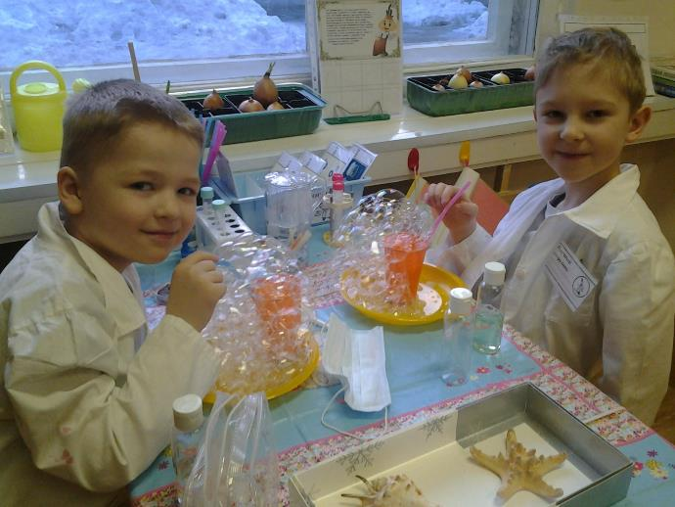
Опыты с песком. Цель опытов: познакомить со свойствами и качествами песка, его происхождением, развивать смекалку.
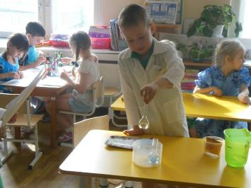
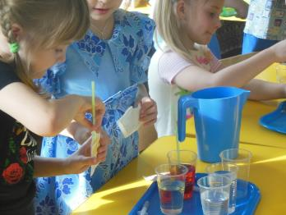
Опыты с воздухом. Цель опытов: закрепить у детей понятие «воздух», свойства воздуха и роль в жизни человека.
Опыты с магнитом. Цель опытов: познакомить детей с магнитом и его свойством притягивать металлические предметы.
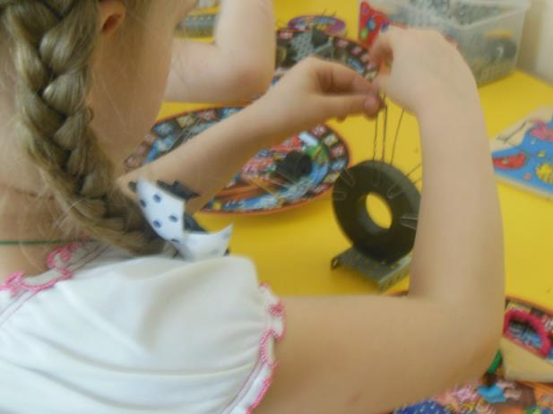
Проводим различные фокусы. Также проводим совместную исследовательскую деятельность с детьми, в результате которой дети знакомятся со свойствами почвы, растений.
Нами проводится работа с родителями по данной теме. Было проведено анкетирование по вопросам опытно-экспериментальной деятельности. Также для родителей были проведены консультации.
хочется закончить китайским изречением:
То, что я услышал, я забыл.
То, что я увидел, я помню.
То, что я сделал, я знаю!

Спасибо за внимание!

